

МІНІСТЕРСТВО ОСВІТИ І НАУКИ, МОЛОДІ ТА СПОРТУ УКРАЇНИ

НАЦІОНАЛЬНИЙ ТЕХНІЧНИЙ УНІВЕРСИТЕТ УКРАЇНИ

«КИЇВСЬКИЙ ПОЛІТЕХНІЧНИЙ ІНСТИТУТ імені Ігоря Сікорського»

ФІЗИКО-ТЕХНІЧНИЙ ІНСТИТУТ

Хмарні технології обробки даних

Лабораторна робота №2

Використання AWS Simple Storage Service (S3)

**Виконала:**

Студентка групи ФБ-05

Бобер Наталія

**Перевірив:**

Колотій А.В.

Київ – 2023

**Мета:** ознайомитись з використанням AWS Simple Storage Service (S3)

**Завдання:**

* Створити бакет S3
* Налаштувати доступ до нього з інстансу, створеного у попередній

лабораторній роботі

* Ознайомитись зі способами взаємодії з ним

Хід роботи:

Налаштувала CLI

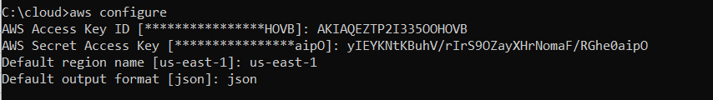

Створила bucket

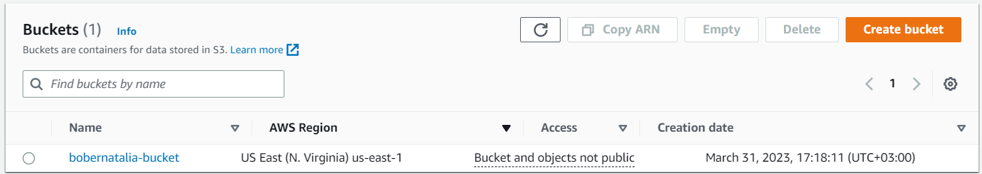

Ознайомитись з основами використання AWS CLI для роботи з S3

* копіювання даних на бакет



Як бачимо успішно скопіювалось

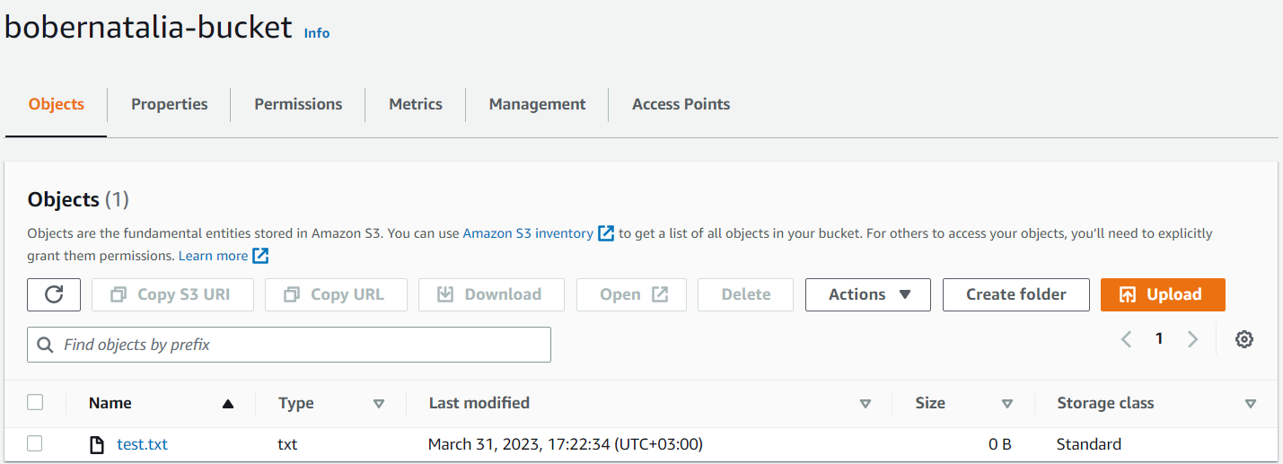

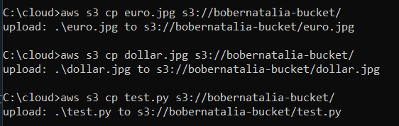

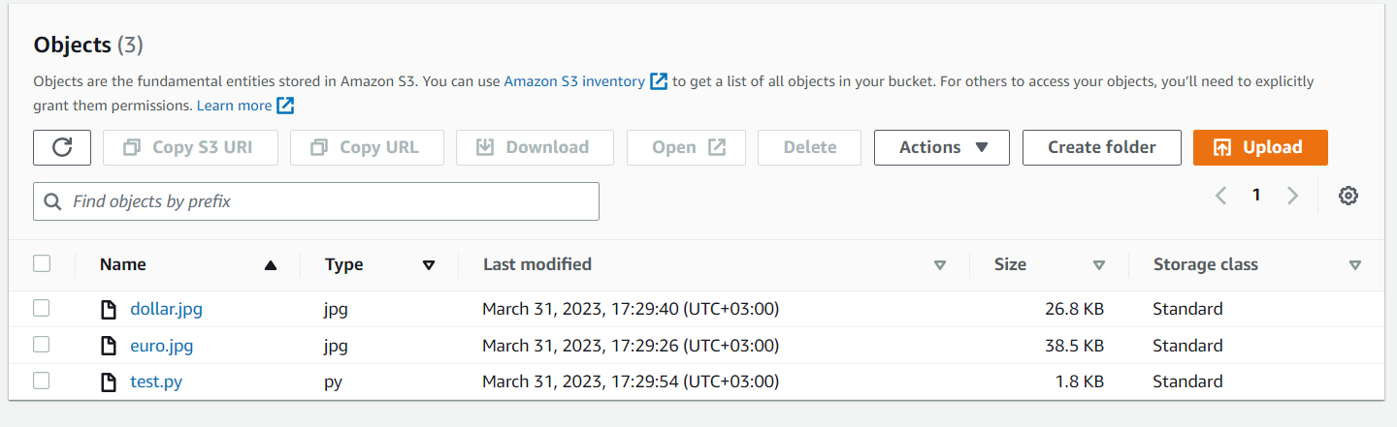

* копіювання даних з бакету



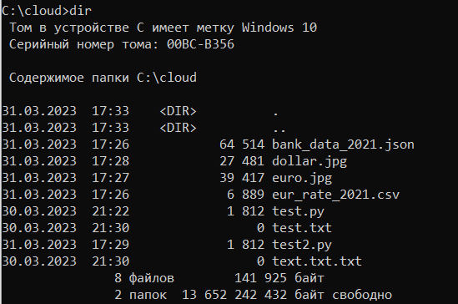

* видалення даних з бакету



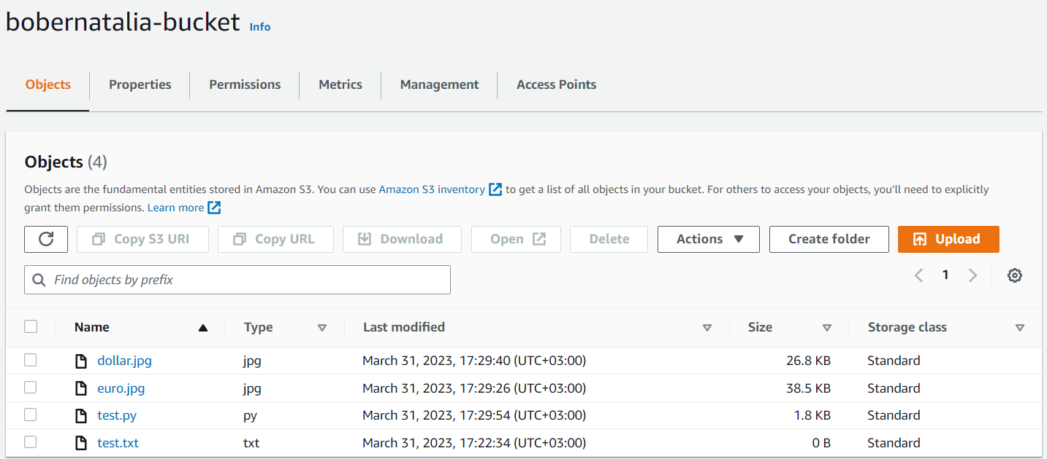

Успішно видалилось



* Перейменування файлу



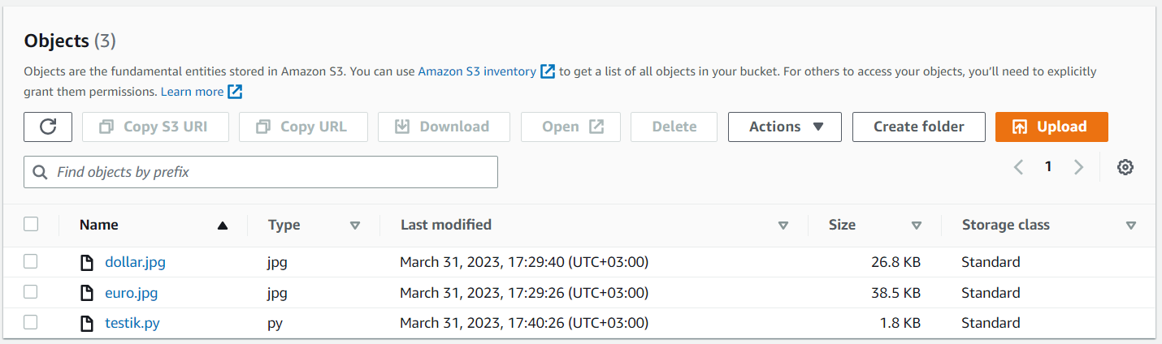

* Перенесення файлу



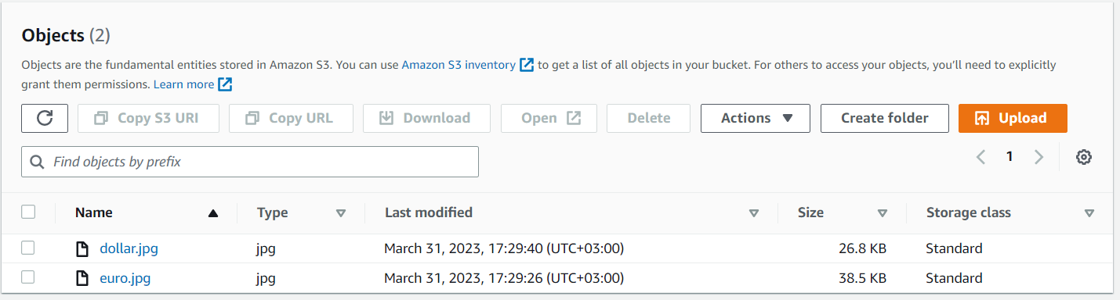

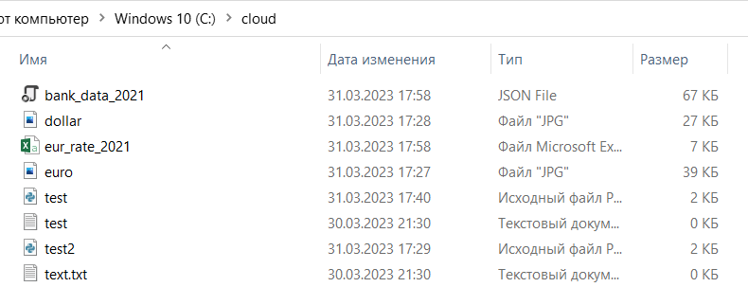

Побудувати графік із курсом гривні щодо іноземних валют (Долар США та Євро) для 2021 року

Діаграма курсу долару на 2021 рік



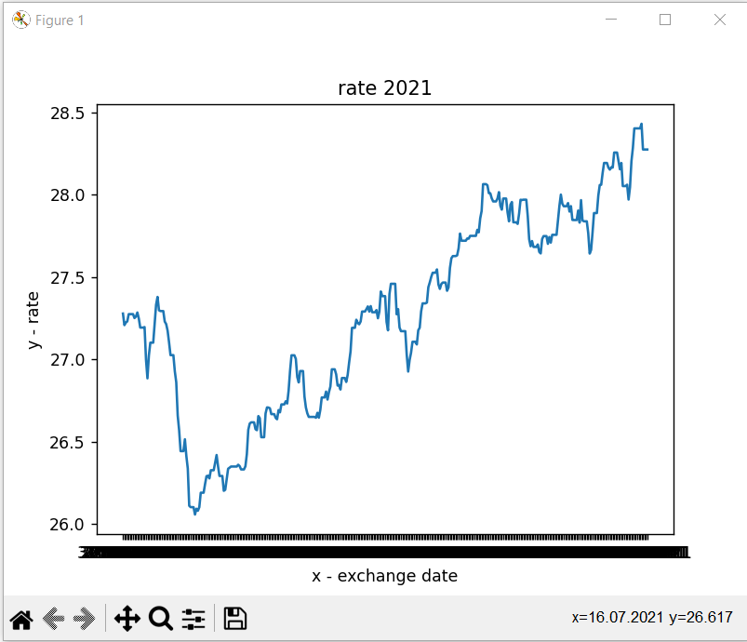

Діаграма курсу євро на 2021 рік



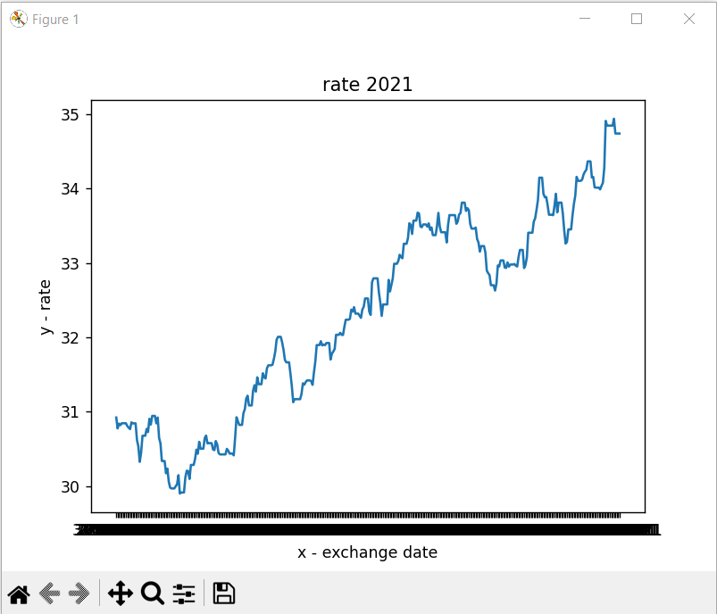

Додала частинку коду, для автоматичного завантаження створеного файлу eur_rate_2021.csv

s3 = boto3.resource('s3')

data = open('eur_rate_2021.csv', 'rb')

s3.Bucket('bobernatalia-bucket').put_object(Key='eur_rate_2021.csv', Body=data)

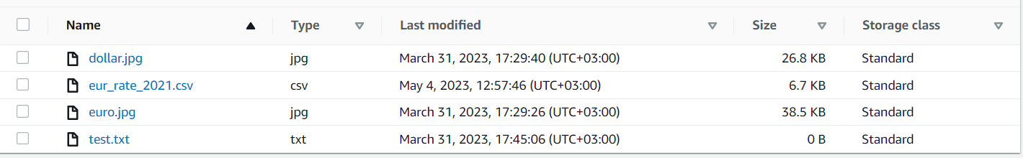

Мій код:

import requests

import json

import matplotlib.pyplot as plt

import numpy as np

import csv

import boto3

def write_to_file(json_data):

    text_from_bank= [json_data]

    with open('bank_data_2021.json', 'w') as f:

        for line in text_from_bank:

            f.write(line)

            f.write('\n')

def print_file_content():

    file = open('bank_data_2021.json','r')

    file_contents = file.read()

    print(file_contents)

def draw_diagram(x ,y):

    plt.plot(x, y)

    plt.xlabel('x - exchange date')

    plt.ylabel('y - rate')

    plt.title('rate 2021')

    plt.show()

url_usd = 'https://bank.gov.ua/NBU_Exchange/exchange_site?start=20210101&end=20211231&valcode=usd&sort=exchangedate&order=desc&json'

usd_json = requests.get(url_usd, allow_redirects=True)

url_eur = 'https://bank.gov.ua/NBU_Exchange/exchange_site?start=20210101&end=20211231&valcode=eur&sort=exchangedate&order=desc&json'

eur_json = requests.get(url_eur, allow_redirects=True)

choose_number =a = int(input("1-Dollar or 2-Euro :"))

if choose_number==1 :

    write_to_file(usd_json.content.decode('utf-8'))

elif choose_number==2 :

    write_to_file(eur_json.content.decode('utf-8'))

file  = open('bank_data_2021.json','r')

json_data= file.read()

with open('bank_data_2021.json', 'r') as f:

    array_by_date = json.load(f)

exchangedate_array = []

rate_array = []

for rate_by_date in array_by_date:

    #print(rate_by_date['exchangedate'] ,',' , rate_by_date['rate'])

    exchangedate_array.append(rate_by_date['exchangedate'])

    rate_array.append(rate_by_date['rate'])

with open('eur_rate_2021.csv', 'w') as f:

    writer = csv.writer(f)

    writer.writerow(exchangedate_array)

    writer.writerow(rate_array)

draw_diagram(exchangedate_array, rate_array )

s3 = boto3.resource('s3')

data = open('eur_rate_2021.csv', 'rb')

s3.Bucket('bobernatalia-bucket').put_object(Key='eur_rate_2021.csv', Body=data)

**Висновок**

У ході виконання лабораторної роботи виникали такі проблеми пов’язані з моєю неуважністю, а саме:

Я не могла виконати ніякі дії пов’язані з бакетом, тому що при конфігурації з AWS я не правильно вказала region name, us-east-1 потрібно було вказати, а я вказала us-east-1е, свою помилку я знайшла і успішно її виправила.

